Материал для дистанционного обучения в 3 «Б» классе на 27 – 30 апреля по окружающему миру.
Урок 1. Тема «Египет – страна вечности».
- Повторить тему «Путешествие к Пушкину» уч. с. 84-87.
- Выполнить проверочную работу.
Проверочная работа по теме «Путешествие к Пушкину».
- Кто изображен на портретах. Соедини имя с портретом.
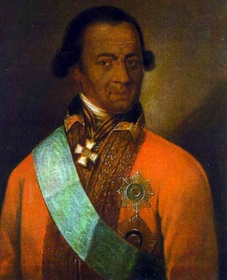 | 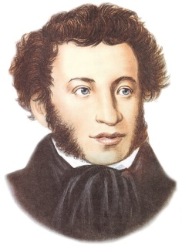 | 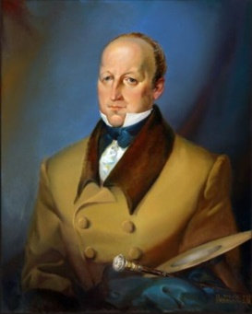 | 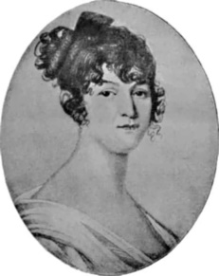
Александр Сергеевич Пушкин | Сергей Львович Пушкин | Надежда Осиповна Пушкина | Абрам Петрович Ганнибал
- Как был прозван правнук Гаврилы Алексича Григорий Александрович ______________ .
- Где находились родовые земли Пушкиных? ____________________________________ .
- Какое имение получил в награду за службу А. П. Ганнибал ________________________.
- Назови дату рождения А.С. Пушкина ____________.
- Кем являлась А.С. Пушкину Арина Родионовна ___________________.
- Распредели по возрастанию детей А. С. Пушкина:
__ Наталья Александровна Пушкина
__ Мария Александровна Пушкина
__ Григорий Александрович Пушкин
__ Александр Александрович Пушкин
- Допиши данные в тексте.
У А. С. Пушкина и его супруги Н. Н. Пушкиной родилось ___ детей, ___ внуков, ___ правнуков, ___ праправнуков. За семь поколений этой четы на сегодняшний день насчитывается ____человек.
- Отметь произведения А.С. Пушкина.
__ «Кот и козлик»

__ «Сказка о царе Салтане»

__ «Живая перчатка»

__ «Сказка о мертвой царевне и о семи богатырях»

__ «Сказка о попе и о работнике его Балде»

__ «Сказка о медведихе»

__ «Жених».
- Посмотреть фильм по ссылке https://www.youtube.com/watch?v=pWuQ6P903Lc или прочитать текст из учебника с. 104-107.

Урок 2. Тема. Выполнение задания в тетради по окружающему миру.

- Письменно выполнить задания в тетради по окружающему миру. С.66-67.

